Отчет по патриотическому воспитанию МОБУ СОШ с. Нижнеулу-Елга за 1 квартал 2020 г.
№ п/п | Мероприятие | Дата | Охват обучающихся
 | Республиканский уровень
1 | Конкурс сочинений «Герой, который живет рядом со мной» | февраль | 1
2 | Конкурс МАНШ  - По направлению «Экология» Ильин Н. 6 кл.  - По истории и культуре Башкортостана Андреев Д. 8 кл. | январь | 2
 | Всероссийский уровень
1 | Конкурс , посвященный годовщине разгрома советскими войсками немецко-фашистских войск в Сталинградской битве «Бессмертие и слава Сталинграда» | февраль | 3
2 | Историческая викторина, посвященная годовщине разгрома советскими войсками немецко-фашистских войск в Сталинградской битве «Вечный огонь Сталинграда» | февраль | 1
3 | Участие в проекте Министерства обороны «Дорога Памяти» | февраль | 2
 | Районный уровень
1 | Патриотический конкурс «Защитники, вперед» 2 место | февраль | 8
2 | Конкурс МАНШ  - По направлению «Экология» Ильин Н. 6 кл. 1 место  - По истории и культуре Башкортостана Андреев Д. 8 кл. 1 место | январь | 2
3 | Конкурс детского творчества «Горжусь районом я по праву» | январь | 9
4 | Конкурс рисунков «Победа в сердце каждого» | март | 5
5 | Фестиваль ГТО, посвященный 85-летию Ермекеевского района | февраль | 7
 | Школьный уровень
1 | Час информации «День полного освобождения Ленинграда от фашистской блокады» (1944г.) | 27.01.2020 | 50
2 | Час информации «День разгрома советскими войсками немецко-фашистских войск в Сталинградской битве» . | 02.02.2020г. | 50
3 | Урок мужества «Международный день памяти жертв Холокоста» | 27.01.2020 | 46
4 | День Защитника Отечества | 22.02.2020 | 58
5 | День неизвестного солдата | 03.12.2020 | 58
6 | Проведение месячника военно-патриотической и оборонно-массовой работы, посвященного Дню защитника Отечества. | 1-28 февраля | 58
7 | Смотр строя и песни | 25.02.2020 | 58
8 | Беседы и классные часы, посвященные выводу советских войск из Афганистана | Февраль 2020 | 50
9 | Организация выставок книг в библиотеке школы о военных событиях войн: 1812 г., 1941-1945 гг., о российской армии, о защитниках Отечества «В памяти нашей сегодня и вечно» | Февраль-май
10 | Просмотр худ. Фильма «Сестренка», «Внеклассный урок», «Солдатик» | март | 33+20
11 | Просмотр презентации по темам «Ермекеевский район - история и современность», | Апрель 2020 | 58
12 | Информационный час «85 лет Ермекеевскому району» | Февраль 2020 | 58
13 | Фотовыставка  «Здесь дом родной, здесь Родина моя» | Февраль 2020. | 12

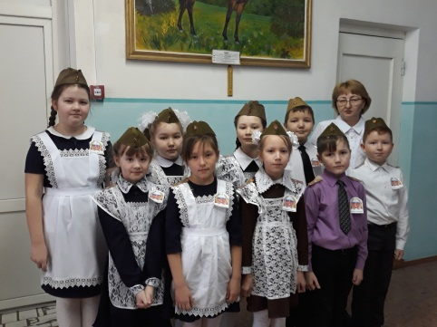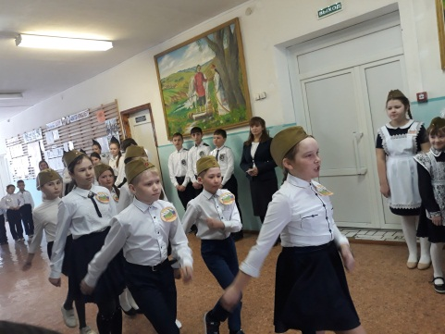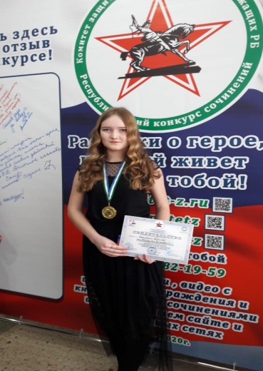

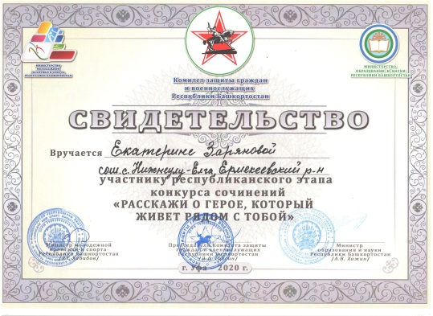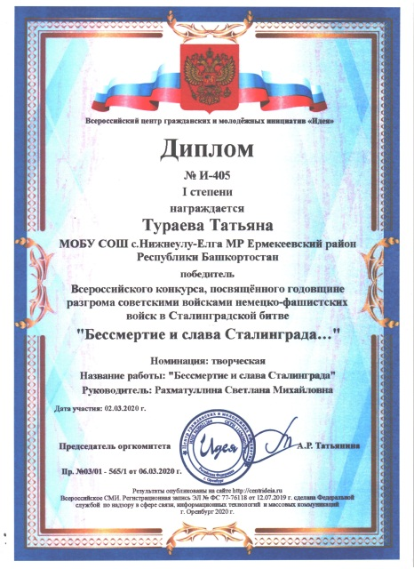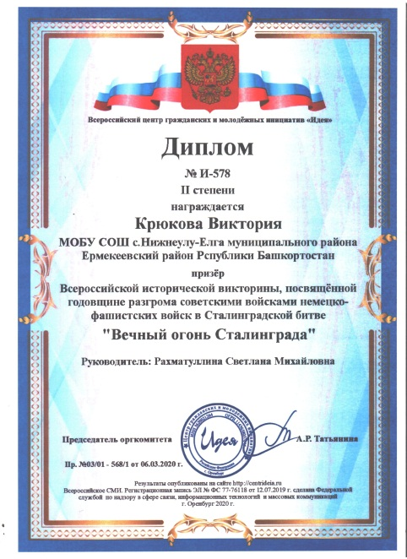

Заместитель директора по УВР ________Крюкова И.В.

Утверждаю
Директор школы
__________Рахматуллина С.М.
Приказ № 114 от 26.08.2019

План
патриотического воспитания МОБУ СОШ с. Нижнелу-Елга
на 2019-2020 учебный год
Патриотическое воспитание понимается как систематическая и целенаправленная педагогическая деятельность по формированию у учащихся высокого патриотического сознания, чувства верности своему Отечеству, стремления к выполнению своего гражданского долга.
Оно строится на принципах:
· открытости для творческого использования педагогами школы;
· субъектной позиции учащихся;
· интеграции усилий всех заинтересованных организаций и учреждений.
План ориентирован на все возрастные группы учащихся и коллектив педагогов. При его разработке учитывался опыт деятельности школы, современная образовательная и социальная тенденция.
Цель - формирование личности гражданина - патриота России с присущими ему ценностями, взглядами, ориентациями, установками, мотивами деятельности и поведения.
Задачи:
· обновление содержания патриотического воспитания, совершенствование его форм и методов;
· формирование у школьников важнейших качеств гражданина России - патриота Отечества: чувства любви к Родине и своему краю, гордости за свою страну, преданности Родине;
· развитие у учащихся потребности в познании культурно-исторических ценностей, стимулирование творческой активности;
· доведение до учащихся школы славных боевых традиций Русской и Советской Армии, примеров мужества и героизма защитников Отечества и их истоков;
· воспитание у молодежи готовности к защите Родины и службе в Вооруженных Силах Российской Федерации;
· воспитание уважительного отношения к Конституции и другим законам Российской Федерации.

Основные направления и мероприятия по реализации плана патриотического воспитания учащихся школы на 2019-2020 учебный год.
№ | Содержание работы |  | Сроки |  |  | Ответственный
1. Работа по патриотическому воспитанию в ходе подготовки празднования
75-летия Победы советского народа в Великой Отечественной войне 1941–1945 годов
1 | Час информации «День полного освобождения Ленинграда от фашистской блокады» (1944г.) |  |  | 27.01.2020 |  | Классные руководители 5-11кл.
2 | Час информации «День разгрома советскими войсками немецко-фашистских войск в Сталинградской битве» . |  |  | 02.02.2020г. |  | Классные руководители 5-11кл.
3 | Урок мужества «Международный день памяти жертв Холокоста» |  |  | 27.01.2020 |  | Классные руководители 5-11кл.
4 | День Защитника Отечества |  |  | 23.02.2020 |  | Классные руководители 5-11кл.
5 | Час информации «История возникновения акции «Бессмертный полк» |  |  | май 2020 г |  | Классные руководители 5-11кл.
6 | День неизвестного солдата |  |  | 03.12.2020 |  | Классные руководители 5-11кл.
7 | День освобождения узников фашистских концлагерей |  |  | 11.04.2020 |  | Классные руководители 5-11кл.
8 | Уроки мужества «В жизни всегда есть место подвигу» |  |  | Февраль-май |  | Классные руководители 5-11кл.
2. Сохранение традиций:
1 | Проведение месячника военно-патриотической и оборонно-массовой работы, посвященного Дню защитника Отечества. |  | 1-28 февраля |  |  | Зам. директора по УВР, кл. руковод.1-11 кл., советы классов
2 | Операция «Обелиск» |  | Апрель 2020 |  |  | Классные руководители
3 | Смотр строя и песни. |  | февраль 2020г |  |  | Классные руководители
4 | - Участие в тимуровском добровольческом движении и проведение акции: «Ветеран живет рядом» в целях оказания помощи вдовам ветеранов, труженикам тыла, узникам.  - Проведение операции "Забота":  оказание помощи ветеранам труда,  поздравление с "Днем пожилого человека» |  | Апрель-май 2020  01.10.2020 |  |  | Классные руководители
3. Работа по патриотическому воспитанию в ходе подготовки и проведения мероприятий,
посвященных славным историческим событиям России
1 | Открытые уроки государственности и мероприятия, посвященные 20-летию Российской Конституции  Проведение цикла занятий «По страницам истории российской армии и ее славных боевых побед» (Дни воинской славы), посвященных:  - 300-летию со Дня первой в российской истории морской победы Русского флота под командованием Петра Первого над шведами у мыса Гангут  - 25-летию вывода советских войск из Афганистана  Проведение мероприятий посвящённых Дням воинской славы, с участием ветеранов, тружеников тыла и военнослужащих (2-11 кл.): |  | Сентябрь-декабрь 2019 г.  В теч.года  апрель-июль 2020 г.  Февраль 2020 г.  В теч.года |  |  | Кл.руков.2-11 кл.  Советы классов  Библиотекарь школы
4. Формирование позитивного отношения к военной службе
1 | Продолжить знакомство учащихся 8 -11 классов с военными профессиями, информирование их о порядке поступления в военные училища |  | В теч.года |  |  | Учитель ОБЖ Самигуллин А.Т., кл. руковод.8-11 кл.
2 | Организация встреч с выпускниками школы, проходящими и прошедшими службу в российской армии |  | В теч. года |  |  | Учитель ОБЖ Самигуллин А.Т.
3 | Участие в районных и республиканских конкурсах сочинений |  | В теч. года |  |  | Учителя русского языка Ильина Л.Г., Ибатуллина Н.Н. уч. начальных классов
5. Использование государственных символов Российской Федерации в патриотическом воспитании обучающихся
1 | Изучение государственных символов России. Участие в конкурсах среди обучающихся на лучшее знание государственной символики России |  | В теч. года |  |  | Классн руковод. 1-11 кл.
2 | Участие в молодежных акциях, посвященных Дню России и Дню Государственного флага Российской Федерации |  | Июнь, август |  |  | Классные руководители 1-11 кл.
3 | Участие во Всероссийских молодежно-патриотических акциях «Георгиевская ленточка» под девизом «Мы помним, мы гордимся» |  | Май 2014 г. |  |  | Классные руководители 1-11 кл.
6. Физкультурно-оздоровительная и военно-спортивная деятельность
1 | Участие в районных спортивных мероприятиях |  | В теч. года |  |  | Учитель ОБЖ и учителя физкульт.
2 | Обеспечение организационного участия обучающихся 10-х классов в учебно-полевых сборах. |  | Май |  |  | Учитель ОБЖ
3 | Проведение школьных соревнований по мини-футболу, волейболу, баскетболу, стрельбе |  | В теч. года |  |  | учитель физкультуры
4 | Участие в проведении в школьных и районных детско-юношеских спортивных, оборонно-спортивных и туристских игр. |  | В теч. года |  |  | учитель физкультуры
5 | Спортивные соревнования по легкоатлетическим видам спорта, посвященные 100-летию М.Т.Калашникова |  | ноябрь 2020г. |  |  | Учителя физкультуры нач. классов и 5-11 кл.
6 | Спортивные соревнования «Сильные, смелые, ловкие» |  | февраль 2020 |  |  | Классные руководители
7 | Игра «Зарница» |  | февраль 2020 |  |  | Преподаватель ОБЖ Кл.руководители
8 | Участие в районном конкурсе «Защитники, вперед» |  | февраль 2020 |  |  | Учитель 4 кл.
7. Воспитательные и развивающие мероприятия для допризывной молодёжи.
1 | Участие в районных соревнованиях среди допризывной молодежи в военно – спортивных играх «Зарница», в соревнованиях «Школа безопасности» |  | 4 четверть |  |  | Учитель ОБЖ Самигуллин А.Т.
8. Совершенствование информационного обеспечения гражданского и патриотического воспитания граждан
1 | Оформление стенда в фойе «Военная история России»: |  | Февраль-май 2020 |  |  | Ученический Совет школы
2 | Проведение Уроков Мужества, музыкально-литературных вечеров, классных часов во 2-11 кл., посвящённых:  Дню защитника Отечества;  Памяти Героя Советского Союза А.М. Матросова  Международному Дню освобождения узников фашистских лагерей;  Дню космонавтики;  Дню Победы советского народа в Великой Отечественной войне;  Дню славянской письменности и культуры;  Дню России;  Дню памяти и скорби;  Дню Государственного флага РФ;  Дню памяти жертв блокады;  Дню народного единства.  Дню героев России |  | В теч. Года  Февраль  Февраль  апрель  Апрель  Май  Май  Июнь  Июнь  Август  Сентябрь  Октябрь-ноябрь  Декабрь |  |  | Классные руководители1-11 кл., советы классов
3 | Проведение цикла тематических уроков в школьной библиотеке, музее:  Подвиг пионеров в годы Великой Отечеств. войны (1–3 кл.)  Дети на войне (4 кл.)  Боевые награды Родины (5 кл.)  Знамена Российской армии» (6 кл.)  Воспоминания подберезинцев о войне (7-8 кл.)  Цена Победы 1945 года (9 -10 кл.)  Выпускники школы-участники боев в «горячих точках» (11 кл) |  | 4-23 февр.  22 – 30 апреля |  |  | Библиотекарь, классные руководители 1-11 кл.
4 | Организация показа и обсуждение фильмов о войне, о современной армии. |  | В теч года |  |  | Классные руководители
5 | Организация выставок книг в библиотеке школы о военных событиях войн: 1812 г., 1941-1945 гг., о российской армии, о защитниках Отечества «В памяти нашей сегодня и вечно» |  | Сентябрь, |  |  | Школьный библиотекарь
9. Краеведение
1 | Книжная выставка «Ермекеевский район: история и современность», «Известные личности Ермекеевского района» |  | Март  май |  |  | Заведующий библиотекой
2 | Просмотр презентации по темам «Ермекеевский район - история и современность», |  | Апрель 2020 |  |  | Классные руководители
3 | Информационный час «85 лет Ермекеевскому району» |  | Февраль 2020 |  |  | Классные руководители
4 | Фотовыставка  «Здесь дом родной, здесь Родина моя» |  | Февраль 2020. |  |  | Классные руководители
5 | Краеведческий час “О той земле, где ты родился” (85 лет району) |  | Апрель 2020 |  |  | Классные руководители
6 | Выставка детских рисунков «Край, в котором я живу» |  | Апрель 2020 |  |  | Учитель ИЗО
7 | «Добро пожаловать!!!» Виртуальное путешествие по Ермекеевскому району |  | Сентябрь 2020 |  |  | Гуляевская библиотека
8 | Встреча «Хорошие люди – земли украшенье» |  | март. |  |  | Классные руководители
9 | Игра-путешествие «Удивительные места района» |  | Май 2020 |  |  | Классные руководители
10 | Конкурс детского рисунка на асфальте «Просторы родного района» |  | Июнь 2020 |  |  | Воспитатель ЛДП
11 | Выставка «Ими гордится село» |  | март. |  |  | Заведующий музеем школы
12 | Конкурс презентаций «Вот она какая, сторона родная» |  | Октябрь 2020 |  |  | Зам. директора по УВР
13 | Оформление информационного стенда о Ермекеевском районе. |  | Февраль 2020 |  |  | Зам. директора по УВР
14 | Конкурс знатоков на знание символики Ермекеевского района.  Викторина. |  | май |  |  | Зам. директора по УВР
15 | Участие в муниципальных мероприятиях, посвященных 85-летию района |  | В течении года |  |  | Зам. директора по УВР
16 | Проведение спортивных соревнований, посвященных 85-летию района |  | В течении года |  |  | Учитель физической культуры
11. Проектная деятельность и научно-исследовательская работа патриотической направленности
1 | Участие в конференциях научно-исследовательских работ патриотической направленности среди обучающихся |  | В теч. года |  |  | Учителя- предметники
2 | Конкурс ученических сочинений «Мои родные и близкие в годы войны» для создания семейных родословных |  | В теч. года |  |  | Учителя обществ. дисциплин, рус. языка и литерат.
3 | Участие педагогов школы во всероссийском конкурсе методических пособий «Растим патриотов России» |  | В теч. года |  |  | Учителя школы
4 | Конкурс рисунков, презентаций, фотографий, коллажей с использованием компьютерной графики по военной тематике. |  | В теч. года |  |  | Учитель ИЗО, кл. рук. начальных классов
12. Распространение опыта работы по патриотическому воспитанию
1 | Размещение в районной газете «Ермекеевские новости» и на школьном сайте информацию о проводимых в школе мероприятиях патриотической направленности |  | В теч. года |  |  | Учителя школы  Совет школы
Зам. директора по УВР ____________Крюкова И.В.

